**सूचनाको हकसम्बन्धी ऐन 2064 को दफा 5(3) र सूचना हकसम्बन्धी नियमावली 2065 को नियम ३ बमोजिम सार्वजनिक गरिएको विवरण**

**सूचना सार्वजनिक गर्ने निकायको नामः कृषि विभाग, हरिहरभवन, ललितपुर**

**सूचना सार्वजनिक गरेको अवधिः 207८ श्रावन देखि २०७९ असार**

1. **निकायको स्वरुप र प्रकृति**

नेपालमा कृषि विकासको संस्थागत प्रयासको शुरुवात वि.सं. १९७८ मा सरकारी स्तरमा कृषि अड्डाको स्थापना भए पश्चात भएको मानिन्छ । बि.सं. २००८ सालमा कृषि विभागको स्थापना भए पछि विभिन्न समयमा विभागको संगठन संरचनामा हेरफेर हुँदै आएको पाइन्छ । देश संघीय स्वरुपमा गए संगै संघ, प्रदेश र स्थानीय तहका सरकारहरु गठन भइ कृयाशिल रहेको अवस्था छ । सोही बमोजिम संवैधानिक व्यवस्था अनुसार तीनै तहको प्रशासनिक पुनर्सँरचना भइ संघ, प्रदेश र स्थानीय तहमा रहने संगठन संरचना र जनशक्तिको दरवन्दी समेत नेपाल सरकारबाट स्विकृत भइसकेको छ । सोही मुताविक नेपाल सरकारको मिति २०७५/०३/२७ को निर्णयबाट स्विकृत नयाँ संघीय संगठन संरचना अनुसार कृषि विभागको पुनर्सँरचना भइ महानिर्देशक र चार उपमहानिर्देशकको अलावा एघार शाखाहरु कायम गरिएको छ ।त्यसै गरि विभाग मातहत छ वटा केन्द्रिय निकायहरु र अन्तर्गतका १४ वटा फार्म, केन्द्रहरु रहेका छन् ।

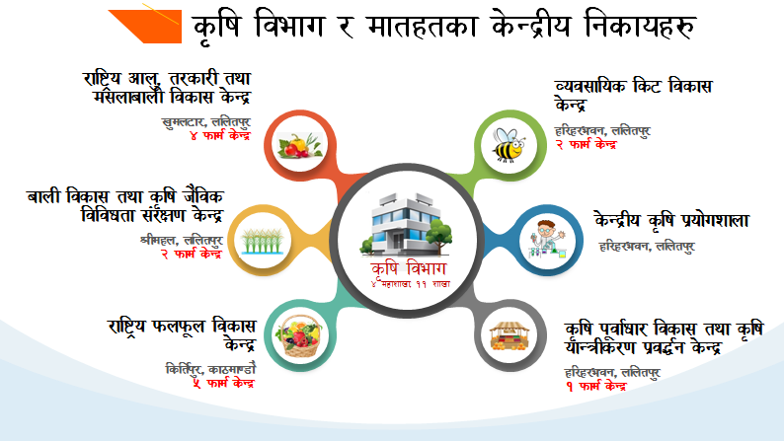

यस पुनर्सँरचना संगै विभागको विगतको भूमिकामा समेत परिवर्तन आएको छ । साविकमा देशभरमै कृषि विकासका कार्यक्रमहरुको तर्जुमा र कार्यान्वनको मूल जिम्मेवारी विभाग र मातहतका निकायहरुमा रहेकोमा नयाँ व्यवस्था अनुसार विभागको मूल जिम्मेवारी अन्तर्गत कृषिसंग सम्वन्धित राष्ट्रिय नीति, योजना, मापदण्ड, कानुनी संरचना, अनुगमन तथा मूल्याङ्कन लगायतका विषय क्षेत्रहरु रहेका छन भने कृषि विकास कार्यक्रम तर्जुमा र कार्यान्वनको भूमिका र जिम्मेवारी मूलत: सम्वन्धीत प्रदेश र स्थानीय तहहरुको हुने संवैधानिक व्यवस्था छ ।

**बैदेशिक श्रोतमा सञ्‍चालित आयोजनाहरुः**

**१. समुदाय व्यवस्थित सिंचित कृषि क्षेत्र कार्यक्रम (CMIASP)-ADB (95 स्थानीय तहहरु/39 जिल्ला)**

**२. रानी जमरा कुलिरिया सिंचाइ आयोजना (RJKIP)-World Bank (१ जिल्ला)**

**३. China-Nepal Agricultural Technology Cooperation Project in Northf ern Hilly Regions of Nepal (CNATCP):**

* + - **रसुवा (पास्चर र ट्राउट अनुसन्धान),**
    - **नुवाकोट (बागवानी अनुसन्धान),**
    - **सिन्धुपाल्चोक (आलुबाली अनुसन्धान),**
    - **ने.कृ.अ.प (Swine & Avian research)**

1. **निकायको काम, कर्तव्य र अधिकार**

संघ प्रदेश र स्थानीय तिनै तहको संगठन र व्यवस्थापन सर्वेक्षणको क्रममा तत्कालिन संगठन र व्यवस्थापन सर्वेक्षण समितिमा पेश गरिएको तथा नेपाल सरकारबाट स्विकृत कृषि विभागको कार्यविवरण देहाय बमोजिम रहेको छ ।

* राष्ट्रिय कृषि उत्पादकत्व वृध्दि सम्वन्धी कार्यको समन्वय,
* कृषि शिक्षा अनुसन्धान र प्रसारवीच समन्वय,
* गुणस्तरीय कृषि उत्पादन श्रोत तथा सामग्रीहरुको उपलव्धतामा समन्वय,
* कृषिको व्यवसायीकरण तथा आधुनिकीकरणको लागि नीतिगत एवं समन्वयतात्मक कार्यहरु गर्ने,
* कृषि कर्जा, बाली विमा एवं विद्युत डिमाण्ड शुल्कमा अनुदान सम्वन्धी कार्यमा समन्वय,
* कृषि विकाससंग सम्वन्धित सरकारी गैर सरकारी र निजी क्षेत्रका निकायहरुवीच समन्वय कायम गर्ने,
* करार खेती प्रवर्द्धन तथा प्रसार सम्वन्धी कार्यहरु,
* कृषि बाली वस्तुमा प्रतिस्पर्धात्मकता प्रवर्द्वन सम्वन्धी कार्यहरु,
* कृषि अनुदान व्यवस्थापन सम्वन्धी कार्यहरु,
* कृषि विकास रणनीतिको कार्यान्वयन सहजीकरण र समन्वय,
* कृषियोग्य जमिनको सदुपयोग तथा गैर कृषिमा प्रयोग निरुत्साहन सम्वन्धी कार्यहरुको समन्वय,
* कृषि क्षेत्रको विकासका लागि आवश्यक बजेट तथा जनशक्ति प्रक्षेपण विश्लेषण तथा अध्ययन अनुसन्धानमा सहयोग र समन्वय,
* कृषि उपजहरुको मूल्य निर्धारण कार्यको समन्वय,
* कृषि भूमि व्यवस्था तथा सहकारी मन्त्रालयलाई नीतिगत पृष्टपोषण गर्ने,
* कृषिवस्तुमा भन्सार छुट लगायतका व्यवस्थाका लागि मन्त्रालयमा सिफारिश गर्ने,
* मातहतका निकायहरुवाट संचालित कृषि विकास कार्यक्रमहरुको अनुगमन मूल्यांकन तथा आवश्यक समन्वय,
* कृषि विकासका साझेदारहरुसंग सम्पर्क, समन्वय र सहकार्य सम्वन्धी कार्य,
* संघीय कृषि विकास योजना नीति तथा मापदण्डको कार्यान्वयन व्यवस्था,
* कृषि विकास योजना तथा कार्यक्रम संचालनमा अन्य निकायहरुसंग समन्वय,
* अन्तरगतका निकायहरुको बार्षिक कृषि विकास कार्यक्रम मार्गदर्शन तथा समन्वय,
* प्रांगारिक कृषिको लागि फोकल कार्यालयको रुपमा कार्य गर्ने,
* संघीय कृषि विकास कार्यक्रम अनुगमन तथा मूल्यांकनको नीति तथा मापदण्डको कार्यान्वयन व्यवस्था
* अन्तरगतका निकायहरुको बार्षिक कृषि विकास कार्यक्रमको अनुगमन तथा मूल्यांकन
* वैदेशिक सहयोगमा संचालित कृषि विकास सम्वद्ध आयोजनाहरुसंग आवश्यक समन्वय, अनुगमन तथा मूल्यांकन ।

1. **निकायमा रहने कर्मचारी संख्या र कार्य विवरण**



**कृषि विभागको जनशक्ति विवरण**

| **क्र.सं** | **पद** | **श्रेणी** | **सेवा** | **समूह** | **दरवन्दी** | **कैफियत** |
| --- | --- | --- | --- | --- | --- | --- |
|
| १ | महानिर्देशक | रा.प.प्रथम | नेपाल कृषि | समूहिकृत नहुने | 1 |  |
| २ | उपमहानिर्देशक | रा.प.प्रथम | नेपाल कृषि | समूहिकृत नहुने | 4 |  |
| 3 | उपसचिव | रा.प.द्वितिय | नेपाल प्रशासन | प्रशासन | 1 |  |
| 4 | उपसचिव लेखा | रा.प.द्वितिय | नेपाल प्रशासन | प्रशासन | 0 |  |
| 5 | बरिष्ठ कृषि अर्थ विज्ञ | रा.प.द्वितिय | नेपाल कृषि | एगृ.इको एण्ड मार्केटिङ्ग | 3 |  |
| 6 | बरिष्ठ कृषि प्रसार अधिकृत | रा.प.द्वितिय | नेपाल कृषि | कृषि प्रसार | 3 |  |
| 7 | बरिष्ठ वागवानी विकास अधिकृत | रा.प.द्वितिय | नेपाल कृषि | वागवानी | 1 |  |
| 8 | बरिष्ठ बाली संरक्षण अधिकृत | रा.प.द्वितिय | नेपाल कृषि | बाली संरक्षण | 2 |  |
| 9 | बरिष्ठ बाली विकास अधिकृत | रा.प.द्वितिय | नेपाल कृषि | बाली विकास | 1 |  |
| 10 | बरिष्ठ माटो विज्ञ | रा.प.द्वितिय | नेपाल कृषि | स्वायल साइन्स | 1 |  |
| 11 | बरिष्ठ कृषि इन्जिनियर | रा.प.द्वितिय | नेपाल कृषि | एगृ इन्जि | 1 |  |
| 12 | शाखा अधिकृत | रा.प.तृतिय | नेपाल प्रशासन | प्रशासन | 1 |  |
| १3 | लेखा अधिकृत | रा.प.तृतिय | नेपाल प्रशासन | लेखा | 1 |  |
| १4 | कानून अधिकृत | रा.प.तृतिय | नेपाल न्याय | कानून | 0 |  |
| १5 | कृषि अर्थ विज्ञ | रा.प.तृतिय | नेपाल कृषि | एगृ.इको एण्ड मार्केटिङ्ग | 3 |  |
| १6 | कृषि बजार विज्ञ | रा.प.तृतिय | नेपाल कृषि | एगृ.इको एण्ड मार्केटिङ्ग | 1 |  |
| १7 | कृषि प्रसार अधिकृत | रा.प.तृतिय | नेपाल कृषि | कृषि प्रसार | 4 |  |
| १8 | बाली विकास अधिकृत | रा.प.तृतिय | नेपाल कृषि | बाली विकास | 4 |  |
| 19 | वागवानी विकास अधिकृत | रा.प.तृतिय | नेपाल कृषि | वागवानी | 4 |  |
| 20 | बाली संरक्षण अधिकृत | रा.प.तृतिय | नेपाल कृषि | वागवानी | 3 |  |
| 21 | माटो विज्ञ | रा.प.तृतिय | नेपाल कृषि | स्वायल साइन्स | 1 |  |
| 22 | कृषि इन्जिनिरयर | रा.प.तृतिय | नेपाल कृषि | इन्जिनिरयर | 1 |  |
| 23 | तथ्याङ्क अधिकृत | रा.प.तृतिय | नेपाल कृषि | आ.यो. | 1 |  |
| 24 | प्राविधिक सहायक | रा.प.अनं.प्रथम | नेपाल कृषि | एगृ.इको एण्ड मार्केटिङ्ग | 2 |  |
| २5 | प्राविधिक सहायक | रा.प.अनं.प्रथम | नेपाल कृषि | कृषि प्रसार | 2 |  |
| २6 | प्राविधिक सहायक | रा.प.अनं.प्रथम | नेपाल कृषि | वागवानी | 1 |  |
| 27 | सव इन्जिनियर | रा.प.अनं.प्रथम | नेपाल कृषि | इन्जिनियर | 1 |  |
| २8 | नायब सुब्बा | रा.प.अनं.प्रथम | नेपाल प्रशासन | सा. प्रशासन | ३ |  |
| 29 | लेखापाल | रा.प.अनं.प्रथम | नेपाल प्रशासन | लेखा | 1 |  |
| 30 | कम्प्युटर अपरेटर | रा.प.अनं.प्रथम | विविध | ……………. | 0 |  |
| 31 | टा.ना.सु. | रा.प.अनं.प्रथम | नेपाल प्रशासन | सा. प्रशासन | 0 |  |
| 32 | खरिदार | रा.प.अनं.द्वितिय | नेपाल प्रशासन | सामान्य प्रशासन | 2 |  |
| 33 | हलुका सवारी चालक | विहिन | इन्जिनियरिङ्ग | मेकानिकल | 6 |  |
| ३4 | कार्यालय सहयोगी | विहिन | नेपाल प्रशासन | सा. प्रशासन | 7 |  |
|  | **जम्मा** |  |  |  | **67** |  |

1. **निकायबाट प्रदान गरिने सेवा**

* प्राविधिक सेवा टेवा
* नीतिगत विषय र सन्चालित कार्यक्रमबारे सूचना तथा जानकारी
* तथ्याङ्किय विवरण
* सञ्चार तथा प्रकाशन सामग्री वितरण
* सचेतनामूलक कार्यक्रम
* कार्यविवरणमा उल्लेख अन्य कार्यहरु

1. **सेवा प्रदान गर्ने निकायको शाखा र जिम्मेवार अधिकारी**

**कृषि विभागको संगठन संरचना**

**कृषि विभाग अन्तर्गतका महाशाखा तथा शाखाहरु**

| **क्र.सं.** | **महाशाखा** | **शाखा** | **पद** | **जिम्मेवार अधिकारी** |
| --- | --- | --- | --- | --- |
| १ | कृषि उत्पादकत्व महाशाखा | बागवानी विकास शाखा | वरिष्ठ वागवानी विकास अधिकृत | शाखा प्रमुख |
| २ | वागवानी विकास अधिकृत |
| ३ | बाली विकास शाखा | वरिष्ठ बाली विकास अधिकृत | शाखा प्रमुख |
| ४ | वाली विकास अधिकृत |
| ५ | व्यवसायिक कीट विकास शाखा | वरिष्ठ बाली संरक्षण अधिकृत | शाखा प्रमुख |
| ६ | बाली संरक्षण अधिकृत |
| ७ | माटो विकास शाखा | वरिष्ठ माटो विज्ञ | शाखा प्रमुख |
| ८ | माटो विज्ञ |
| ९ | प्रविधि तथा समन्वय महाशाखा | प्रविधि विस्तार शाखा | वरिष्ठ कृषि प्रसार अधिकृत | शाखा प्रमुख |
| १० | कृषि प्रसार अधिकृत |
| ११ | वाली विकास अधिकृत |
| १२ | बाली संरक्षण अधिकृत |
| १३ | कृषि ईन्जिनियरिङ्ग तथा पोष्ट हार्भेष्ट शाखा | वरिष्ठ कृषि ईन्जिनियर | शाखा प्रमुख |
| १४ | कृषि ईन्जिनियर |
| 15 | वागवानी विकास अधिकृत |
| 16 | कृषि उत्पादन सामाग्री व्यवस्थापन शाखा | वरिष्ठ कृषि प्रसार अधिकृत | शाखा प्रमुख |
| 17 | वागवानी विकास अधिकृत |
| 18 | कृषि प्रसार अधिकृत |
| 19 | वाली विकास अधिकृत |
| 20 | बाली संरक्षण शाखा | वरिष्ठ बाली संरक्षण अधिकृत | शाखा प्रमुख |
| 21 | बाली संरक्षण अधिकृत |
| 22 | केन्द्रिय आयोजना व्यवस्थापन इकाइ |  | वरिष्ठ कृषि अर्थ विज्ञ | उप-महानिर्देशक |
| 23 | वरिष्ठ कृषि प्रसार अधिकृत |
| 24 | कृषि प्रसार अधिकृत |
| 25 | कृषि अर्थ विज्ञ |
| 26 | वागवानी विकास अधिकृत |
| 27 | वाली विकास अधिकृत |
| 28 | प्राविधिक सहायक (एगृ.इको) |
| 29 | प्राविधिक सहायक (कृषि प्रसार) |
| 30 | योजना, अनुगमन तथा व्यवस्थापन महाशाखा | योजना, कार्यक्रम तथा अनुगमन शाखा | वरिष्ठ कृषि अर्थ विज्ञ | शाखा प्रमुख |
| 31 | कृषि अर्थ विज्ञ |
| 32 | कृषि प्रसार अधिकृत |
| 33 | बजार विकास, आर्थिक विश्लेषण तथा तथ्याङ्क शाखा | वरिष्ठ कृषि अर्थ विज्ञ | शाखा प्रमुख |
| 34 | कृषि अर्थ विज्ञ |
| 35 | कृषि अर्थ विज्ञ |
| 36 | तथ्याङ्क अधिकृत |
| 37 | प्रशासन शाखा | उपसचिव प्रशासन | शाखा प्रमुख |
| 38 | शाखा अधिकृत |
| 39 | लेखा अधिकृत |

1. **सेवा प्राप्त गर्न लाग्ने दस्तुर र अवधि**

यस विभागबाट प्रदान गरिने सेवा निःशुल्क वा नियमानुसार लाग्ने दस्तुर लिई प्रदान गरिने छ र सो को लागि सेवाको प्रकृति अनुसार तुरुन्तै वा वढीमा एक हप्ता अवधी लाग्नेछ । यस सम्बन्धि विस्तृत विवरण तालिका १ मा उल्लेख गरिएको नागरिक बडापत्रमा उल्लेख गरिएको छ ।

**नागरिक वडापत्र (Citizen Charter)**

| **क्र.सं.** | **प्रदान गरिने सेवा तथा सुविधाहरुको विवरण** | **पेश गर्नुपर्ने आवश्यक कागजात तथा प्रमाणपत्रहरु** | **सेवा प्राप्त गर्न लाग्ने समय तथा अवधि** | **लाग्ने दस्तुर तथा शुल्क** | **शाखा** | **जिम्मेवार कर्मचारी** | **गुनासो सुन्ने अधिकारी** | **कैफियत** |
| --- | --- | --- | --- | --- | --- | --- | --- | --- |
| **१** | **प्रशासनिक जानकारी एवं सेवा प्रवाह** |  |  |  |  |  |  |  |
| १.१ | पदपूर्ती व्यवस्था | रिक्त पद भएको प्रमाणीत कागजातहरु | लोक सेवा आयोगको क्यालेण्डर अनुसार | निःशुल्क | प्रशासन शाखा | सम्बन्धित अधिकृत | उ.म.नि(व्यवस्थापन) |  |
| १.२ | सरुवा | निर्धारीत दरखास्त फारम | नि.से.नि. अनुसार | निःशुल्क | प्रशासन शाखा | सम्बन्धित अधिकृत | उ.म.नि(व्यवस्थापन) |  |
| १.३ | असाधारण/अध्ययन बिदा | निर्धारीत दरखास्त फारम | दरखास्त दिएको ३ दिन भित्र | निःशुल्क | प्रशासन शाखा | सम्बन्धित अधिकृत | उ.म.नि(व्यवस्थापन) |  |
| १.४ | विभागीय/ उजुरीको कारवाही | सम्बन्धित कार्यालयको आधिकारीक पत्र/ निवेदन | दरखास्त दिएको ३ दिन भित्र | निःशुल्क | प्रशासन शाखा | सम्बन्धित अधिकृत | उ.म.नि(व्यवस्थापन) |  |
| १.५ | सेवारत कर्मचारीको औषधि उपचार खर्च | कार्यालयको सिफारीस, व्यक्तिको निवेदन, भर्ना भएको र डीस्चार्ज भएको अस्पतालको पत्र, प्रेस्कृप्सन तथा सक्‍कल बिल भरपाई, निजामती किताबखानाको पत्र | दरखास्त दिएको ३ दिन भित्र | निःशुल्क | प्रशासन शाखा | लेखा अधिकृत | उ.म.नि(व्यवस्थापन) |  |
| १.६ | व्यक्ती तथा संस्थाको सेवा र कार्यको भुक्तानी | बिल भरपाई लगायतका सक्‍कल कागजातहरु | दरखास्त दिएको ३ दिन भित्र | निःशुल्क | प्रशासन शाखा | लेखा अधिकृत | उ.म.नि(व्यवस्थापन) |  |
| **२** | **योजना, अनुगमन तथा जनशक्ती सम्बन्धि** |  |  |  |  |  |  |  |
| २.१ | बार्षिक योजना तर्जुमा/ कार्यक्रम तथा बजेट संसोधन | राष्ट्रिय योजना आयोगले तोकेको फर्मेट अनुसार | रा.यो.आ. को क्यालेन्डर अनुसार | निःशुल्क | योजना, कार्यक्रम तथा अनुगमन शाखा | वरिष्ठ कृषि अर्थ विज्ञ | उ.म.नि(योजना, अनुगमन) |  |
| २.२ | जनशक्ति सम्बन्धि कार्य(विवरण अद्यावधिक, अध्ययन तालीम र गोष्ठीका लागी उम्मेदवार मनोनयन गरी स्विकृतीका लागी कारवाही गर्ने) | कृषि विभागको निर्धारीत फर्मेट | आवश्यकता अनुसार | निःशुल्क | योजना, कार्यक्रम तथा अनुगमन शाखा | सम्बन्धित अधिकृत | उ.म.नि(योजना, अनुगमन) |  |
| २.३ | प्रतिवेदन तयारी/प्रकाशन/समिक्षा/मासिक बैठक सञ्‍चालन | राष्ट्रिय योजना आयोगले तोकेको फर्मेट अनुसार | रा.यो.आ. को क्यालेन्डर अनुसार | निःशुल्क | योजना, कार्यक्रम तथा अनुगमन शाखा | वरिष्ठ कृषि अर्थ विज्ञ | उ.म.नि(योजना, अनुगमन) |  |
| **३** | **विषयगत तथा विशिष्टिकृत सेवाहरु** |  |  |  |  |  |  |  |
| ३.१ | प्रविधि विस्तार तथा समन्वय सम्बन्धि |  | सोही दिन | निःशुल्क | प्रविधि विस्तार शाखा | शाखा प्रमुख | उ.म.नि(प्रविधि तथा समन्वय) |  |
| ३.२ | कृषि ईञ्‍जिनियरीङ्ग तथा पोष्ट हार्भेष्ट सम्बन्धि |  | सोही दिन | निःशुल्क | कृषि ईञ्‍जिनियरीङ्ग तथा पोष्ट हार्भेष्ट शाखा | शाखा प्रमुख | उ.म.नि(प्रविधि तथा समन्वय) |  |
| ३.३ | कृषि उत्पादन सामाग्री व्यवस्थापन सेवा सम्बन्धि |  | सोही दिन | निःशुल्क | कृषि उत्पादन सामाग्री व्यवस्थापन शाखा | शाखा प्रमुख | उ.म.नि(प्रविधि तथा समन्वय) |  |
| ३.४ | बाली संरक्षण सेवा सम्बन्धि |  | सोही दिन | निःशुल्क | बाली संरक्षण शाखा | शाखा प्रमुख | उ.म.नि(प्रविधि तथा समन्वय) |  |
| ३.५ | बाली विकास सेवा सम्बन्धि |  | सोही दिन | निःशुल्क | बाली विकास शाखा | शाखा प्रमुख | उ.म.नि(कृषि उत्पादकत्व) |  |
| ३.६ | व्यवसायिक कीट विकास सेवा सम्बन्धि |  | सोही दिन | निःशुल्क | व्यवसायिक कीट विकास शाखा | शाखा प्रमुख | उ.म.नि(कृषि उत्पादकत्व) |  |
| ३.७ | माटो व्यवस्थापन सेवा सम्बन्धि |  | सोही दिन | निःशुल्क | माटो व्यवस्थापन शाखा | शाखा प्रमुख | उ.म.नि(कृषि उत्पादकत्व) |  |
| ३.८ | बजार विकास सेवा सम्बन्धि |  | सोही दिन | निःशुल्क | बजार विकास, आर्थिक विश्लेषण तथा तथ्याङ्क शाखा | शाखा प्रमुख | उ.म.नि(कृषि उत्पादकत्व) |  |
| ३.९ | कृषि विभाग मातहत आयोजनाहरुको जानकारी |  | सोही दिन | निःशुल्क | केन्द्रिय आयोजना व्यवस्थापन ईकाई | सम्बन्धित अधिकृत | उ.म.नि(केन्द्रिय आयोजना व्यवस्थापन ईकाई) |  |
| **४** | **अन्य सेवाहरु** |  |  |  |  |  |  |  |
| ७.५ | बाली विमा सम्बन्धि जानकारी |  | सोही दिन | निःशुल्क | कृषि उत्पादन सामाग्री व्यवस्थापन शाखा | शाखा प्रमुख | उ.म.नि(प्रविधि तथा समन्वय) |  |
| ८.५ | प्राङ्गारीक कृषि सम्बन्धि जानकारी |  | सोही दिन | निःशुल्क | बागवानी विकास शाखा | शाखा प्रमुख | उ.म.नि(कृषि उत्पादकत्व) |  |
| ९.५ | कृषि सम्बन्धि तथ्याङ्क | कृषि विभागको निर्धारीत फर्मेट | दरखास्त दिएको ३ दिन वा तोकिएको समय भित्र | निःशुल्क | बजार विकास, आर्थिक विश्लेषण तथा तथ्याङ्क शाखा | शाखा प्रमुख | उ.म.नि(कृषि उत्पादकत्व) |  |

1. **निर्णय गर्ने प्रक्रिया र अधिकारी**

यस विभागबाट निर्णय गर्दा “सरकारी निर्णय प्रक्रिया सरलीकरण निर्देशिका, २०६५” लाई परिपालन गर्ने गरिएको छ।अधिकार प्रत्यायोजन भएका विषयहरुमा शाखा प्रमुखहरुबाट तत्काल निर्णय हुने व्यवस्था मिलाईएको छ भने विभागिय प्रमुखबाट हुनु पर्ने निर्णयहरुको हकमा टिप्पणी प्रकृया अबलम्बन गरिने छ । यसका अलावा विभागको आन्तरिक कार्यहरु सम्पादनका लागी मासिक बैठकहरुमा समेत निर्णय गर्ने व्यवस्था मिलाईएको छ भने कतिपय विषयवस्तुलाई छिटो छरितो रुपमा सम्पादन गर्नुपर्ने अवस्थामा सेवाग्राहीको निवेदनमा नै तोकआदेश गरी निर्णय प्रकृयालाई द्रुत तथा कार्यान्वयनलाई छरितो वनाउने व्यवस्था मिलाईएको छ ।

1. **निर्णय उपर उजुरी सुन्ने अधिकारी**

प्रचलित कानुन बमोजिम तोकिएको विषयमा सोही बमोजिम नै हुने छ भने अन्यको हकमा यस विभागबाट गरिएका निर्णय उपर उजुरी गर्नु परेमा निर्णय गर्ने अधिकारी भन्दा एक श्रेणी माथीका अधिकारी समक्ष उजुरी गर्नु पर्ने छ । यसरी सेवाग्राहीले प्रत्यक्ष रुपमा निवेदन मार्फत वा कार्यालयमा व्यवस्था गरिएको उजुरी पेटिकामा आफ्नो गुनासो वा उजुरी दिन सक्ने छन् । प्राप्त उजुरीहरुलाई नियमित रुपमा संकलन तथा विश्लेषण गरी व्यवस्थापन गर्न गुनासो सुन्ने अधिकारीको व्यवस्था गरिएको छ ।

1. **सम्पादन गरेको कामको विवरण**

**कृषि विभाग**

* आ.व. २०७८/७९ मा उखु किसानलाई उखु उत्पादन अनुदान वितरण गर्न ८ जिल्लाका (सुनसरी, सराह, नवलपरासी, बारा, महोत्तरी, सर्लाहि, रौतहट, कञ्चनपुर) को.ले.नि.का.हरुमा रु. 77 करोड ९4 लाख 77 हजार बजेट रकम हस्तान्तरण गरिएको र उखु उत्पादक किसानलाई आ.व. २०७७/७८ उत्पादन गरेको परिमाणका आधारमा रु. ७७ करोड 83 लाख 24 हजार (९९.८५%) अनुदान रकम वितरण भएको अवस्था
* आ.व. २०७८/७९ मा उखु किसानलाई उखु उत्पादन अनुदान वितरण गर्न ४ जिल्लाका (सुनसरी, सराह, नवलपरासी, बारा) को.ले.नि.का.हरुमा रु. ३२ करोड २९ लाख ९८ हजार बजेट रकम हस्तान्तरण गरिएको र उखु उत्पादक किसानलाई आ.व. २०७८/७९ उत्पादन गरेको परिमाणका आधारमा रु. २५ करोड 8१ लाख ५ हजार (७९.९०%) अनुदान रकम वितरण भएको तर नवलपरासी जिल्लामा पठाइएको रकम वितरण हुन नसकेको अवस्था ।
* बीमा समिति/बीमा कम्पनीहरुसँग कृषि वीमा अनुदान भुक्तानीको सन्दर्भमा समन्वय बैठक सम्पन्न भएको । अनुदान भुक्तानीका आधार र आवश्यक कागजातहरु माग र भेरिफिकेशन गर्ने कार्य गरि आ.व. २०७८/७९ मा कृषि वीमाको प्रिमियम शुल्क अनुदान रु. ५ करोड ७३ लाख ७० हजार बीमा समितिलाई उपलब्ध गराइएको ।
* Academic merit को आधारमा कृषि स्नातक छनौट, सेवा करार सम्झौता र अभिमुखीकरण गोष्ठी सम्पन्न
* डिजिटल स्वायल म्याप (DSM) को नियमित अपडेट गर्ने/गराउने कार्यका लागि ७ वटै प्रदेशमा अभिमुखीकरण कार्यशाला संचालन गरिएको।७ वटै प्रदेशका माटो तथा मल परिक्षण प्रयोगशालाका प्राविधिकहरुलाई DSM सम्बन्धी जानकारी गराइएको ।
* बीउ विजन उत्पादन, आपूर्ति तथा व्यवस्थापन निर्देशिका, २०७८ को अनुसार धानको श्रोत बीउमा प्रोत्साहन अनुदानउन्नत बिज वृद्धि कृषक समूह चितवनलाई ५.९ मे ट श्रोत वीउ र महारानी झोडा साना किसान सहकारी संस्था, झापा लाई २.५ मे ट श्रोत गरी जम्मा ८.४ मेटन श्रोत वीउ उत्पादन प्रोत्साहनका लागि जम्मा रु १ लाख ८७ हजार ७ सय ७० मात्र अनुदान रकम उपलब्ध गराइएको ।
* 2६ वटा मध्यम प्रविधियुक्त बहुउद्धेश्यीय फलफूल नर्सरी स्थापना भएको जसमा सुन्तला, कागती, एभोकाडो. ओखर लगायत विरुवा उत्पादन भइरहेका ।१५ वटा पालिकामा २५ वटा पूरानो फलफूल नर्सरी सुदृढीकरण सम्पन्न भएको।2३ वटा स्थानिय तहबाट फलफूल दशक कार्यक्रम संचालन भइ सो अन्तर्गत २२० रोपनी फलफूल क्षेत्र विस्तार भइ ५७६० विरुवा रोपण भएको छ।
* न्यूनतम समर्थन मूल्य निर्धारणका लागि मुख्य बाली वस्तु (धान, मकै र गहुँ) को लाभ लागत अध्ययन विश्लेषण गरी न्यूनतम समर्थन मूल्य निर्धारणका लागि प्राविधिक प्रतिवेदन तयार एवं MSP निर्धारण ।उखु उत्पादक किसानलाई उत्पादन परिमाणका आधारमा रु. ७७ करोड 83 लाख 24 हजार (९९.८५%) अनुदान रकम वितरण भएको अवस्था
* 17 वटा स्थानीय तहमा कृषि थोकबजार निर्माण कार्य शुरु तथा निरन्तरता (13 नँया, 4 पुरानोलाई निरन्तरता)
* कृषि उत्पादनमा आधुनिक प्रविधिको सैद्धान्तिक एवम् व्यवहारिक ज्ञान प्रदान गर्न दुई वर्षभित्र झापाको चन्द्रडाँगी, सर्लाहीको नवलपुर लगायत सबै प्रदेशका एक-एक कृषि फार्मलाई सेन्टर अफ एक्सिलेन्सको रुपमा विकास गर्न
  + **क) डि.पी.आर तयारीका लागि** आलु बाली विकास केन्द्र, निगाले,सिन्धुपाल्चोक, सुन्तलाजात फलफूल विकास केन्द्र,पाल्पा र कृषि विकास फार्म, सुन्दरपुर **फार्म केन्द्र छनौट गरिएको**
  + **ख) सेन्टर अफ एक्सिलेन्स निर्माणका लागि इजरायल सरकारसँग समन्वयमा** गाई आनुवांशिक स्रोत केन्द्र,जिरी,दोलखा, कृषि विकास फार्म,चन्द्रडाँगी झापा फार्म, उष्ण प्रदेशीय बागवानी केन्द्र,नवलपुर सर्लाही, कफी विकास केन्द्र, आँपचौर,गुल्मी, शीतोष्ण बागवानी केन्द्र, मार्फा,मुस्ताङ्ग र कृषि अनुसन्धान निर्देशनालय,दशरथपुर,सुर्खेत **फार्म केन्द्र छनौट भई Terms of Reference तयारी गर्ने कार्य भई रहेको ।**
* आ.व. २०७८/७९ मा कृषि वीमाको प्रिमियम शुल्क अनुदान रु. ५ करोड ७३ लाख ७० हजार बीमा समितिलाई उपलब्ध गराइएको
* 'प्रदेश तथा स्थानिय तहमा सशर्त वित्तिय हस्तान्तरण भएका कृषि विकास कार्यक्रम संचालन सम्बन्धी कार्यविधि २०७८' स्विकृती भई कार्यक्रम संचालन एंव सहजीकरकणको लागि ७ वटै प्रदेशकका प्राविधिक कर्मचारीलाई राष्ट्रिय खाद्य सुरक्षा मिसन कार्यक्रम बारे अभिमुखिकरण गरिएको ।
* 28 मध्ये 22 वटा स्थानिय तहमा विभिन्न जातका कागतीको १,०३,९११ विरुवाहरु रोपि करिब ४२६३ रोपनी क्षेत्रफलमा व्यवसायिक कागती खेती विस्तार भएको छ र ५८.१८ % बजेट खर्च भएको छ ।
* 9 मध्ये 8 वटा स्थानिय तहमा विभिन्न जातका स्याउको ५०,३०६ विरुवाहरु रोपि करिब 3165 रोपनी क्षेत्रफलमा व्यवसायिक स्याउ खेती विस्तार भएको छ र 80.१1 % बजेट खर्च भएको छ ।
* १३ मध्ये 12 वटा स्थानिय तहमा विभिन्न जातको ओखरको ४१,०७५ विरुवाहरु रोपि करिब 3373 रोपनी क्षेत्रफलमा व्यवसायिक ओखर खेती विस्तार भएको छ र 86.62 % बजेट खर्च भएको छ
* कृषि फार्म/केन्द्रहरुको पूर्वाधार विकासको गुरुयोजना तथा विस्तृत प्रतिवेदन तयारीको कार्य भई रहेको ।

**कृषि पुर्वाधार विकास तथा कृषि यान्त्रिकरण प्रवर्द्धन कार्यक्रम**

* कृषि उपज थोक बजार, विर्तामोडको डि.पि.आर. तयारीका लागी EOI प्रकाशन भई मुल्याकनको क्रममा रहेको ।
* धरान र सुर्खेतमा कृषि आवास गृह निर्माण, कावसोतिमा पर्खाल निमाण, पोखरामा बजार परिसरको बाटो वुटवलमा चमेना गृह तथा सभाहलको स्तरोन्नती
* १२ वटा डिप बोरिंग जडान , ९ वटा पम्प हाउसको निर्माण , १५ वटा बोर होलमा विधुतीय सबमर्सिबल पम्प जडान गरिएको, नयाँ ८ वटा प्रणालिको सिंचित क्षेत्र विस्तार एवं बाँकि अधुरा र अपुरा कार्यहरु सम्पन्न ।

**राष्ट्रिय आलु तरकारी तथा मसलाबाली विकास कार्यक्रम**

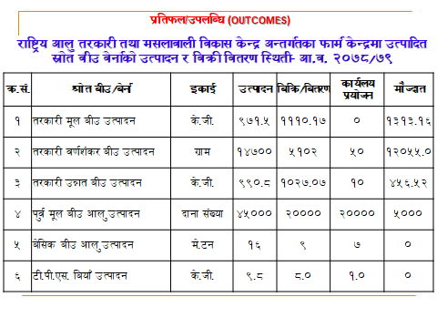

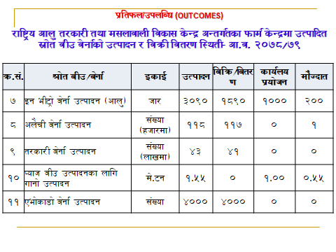

**बाली विकास तथा कृषि जैविक विविधता संरक्षण केन्द्र**

* रैथाने बाली उत्पादनको परिकार विविधिकरण सम्बन्धी प्रशिक्षक प्रशिक्षण तालिम
* खाद्य सुरक्षा र बाली विकास कार्यक्रम तर्जुमाका लागि संघ र प्रदेशको संयुक्त योजना तर्जुमा गोष्ठी सम्पन्न
* सामुदायिक बीउ बैंक स्थापना र संचालन विधि एवं सुदृढिकरण मार्ग दर्शन तथा कार्य योजना तयारी कार्यशाला गोष्ठी सम्पन्न
* KISAN II सँगको सहकार्यमा बजारमुखी धान उत्पादन कार्यक्रम कार्यान्वयन क्षेत्रमा संयुक्त अनुगमन तथा अन्तक्रिया
* हाइव्रिड तथा खुला सेँचित जातको मकैको उत्पादन प्रशोधन र बजारीकरण सम्बन्धी Advanced level को तालिम संचालन
* कृषि जैविक विविधता संरक्षण, रैथाने बाली प्रवर्द्धन तथा कृषि पर्यटनमा सामुदायिक होमस्टे प्रवर्द्धन सम्बन्धी कार्यशाला गोष्ठी
* स्थानीय तह र फार्ममा कार्यरत प्राविधिकहरुको लागि अनुभव तथा सिकाई आदान प्रदान (Cross learning) भ्रमण
* विभिन्न बालीहरुको रणनीति तयारीका लागि अन्तरक्रिया गोष्ठी संचालन
* श्रोत बीउ उत्पादकहरुलाई बीउ बिक्रीको आधारमा अनुदान वितरण
* विभिन्न बाली, जातहरु एवं प्रविधिको संरक्षण र Display का लागि Museum स्थापना
* Progress MIS निर्माण तथा संचालन
* 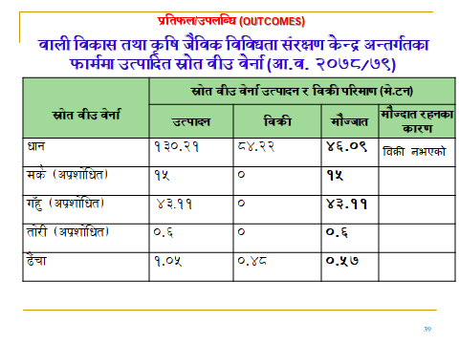

**राष्ट्रिय फलफूल विकास केन्द्र**

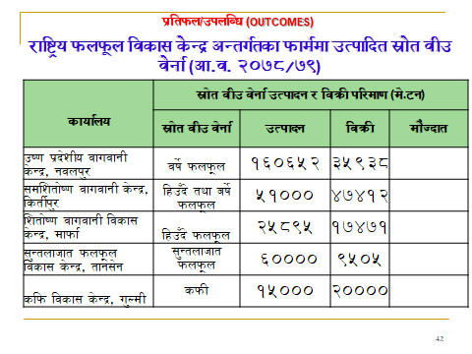

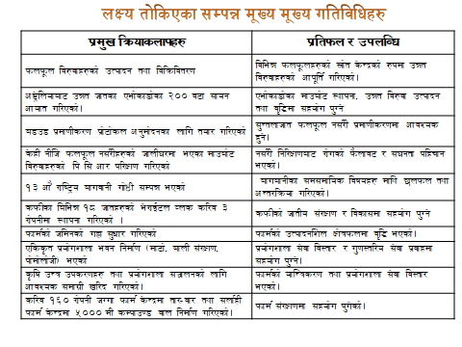**व्यावसायिक कीट विकास कार्यक्रम**

* ५ हेक्टर जग्गामा ५०,००० किम्बु विरुवा रोपण र साना ठुला किरापालन घर निर्माण-अगामी वर्ष करिब १000 के जी रेशम ककून उत्पादन शुरु हुने पूर्वाधार तयार भएको
* च्याउ बीउ उत्पादकहरुलाई गुणस्तरीय बीउ उत्पादन गर्न प्रेरित/सुचित गराईएको-८ वटा नमुना परिक्षण गरिएकोमा २ वटा नमुना मा Bacterial Contamination देखिएको -Contaminated बीउ उत्पादकलाई सचेत गराईएको
* देश भरिकाबाट ९७ जना कृषकहरुलाई असल मौरीपालन अभ्यासबारे अभिमुखीकरण गरिएको
* देश भरि बाट ६८ जना विमा अभिकर्ता तयार पारेको
* च्याउ उत्पादन तथा प्रशोधन तथा बजारिकरण सम्बन्धि प्रशिक्षक प्रशीक्षण १५ दिने तालिम (अधिकृत स्तर १, सहायक स्तर १)
* माइट व्यवस्थापन तथा इ एफ बि व्वयस्थापन अभियान (कृषि विकास कार्यक्रम)
* मौरी व्यवसायीहरुका लागि स्वस्थ रानी उत्पादन तालिम 21 दिने
* मौरी श्रोतकेन्द्र स्थापना घार निर्माण तालिम १५ दिने (उद्यमशीलता, रोजगारी मुलक / सशक्तिकरण / सीप विकास तथा क्षमता अभिवृद्धि तालिम)
* मौरीपालन उपकरण संग्राहलय ब्यवस्थापन तथा संचालन
* मौरी स्रोत केन्द्र स्थापना सामाग्री सहयोग तथा सामाग्री ढुवानी (५०% अनुदान)
* दाङ, नवलपरासी, इलाम, सुनसरी धनकुटा, नुवाकोट, उदयपुर र काभ्रे जिल्लाका कृषकहरुलाई जम्मा ८६८ वक्स फुल वितरण
* रेशम किरा पालन संवन्धित ३५ दिने तथा २ वटा १५ दिने प्रशिक्षक प्रशिक्षण तालिम सम्पन्न
* ६ रोपनी जग्गामा नयाँ विरुवा रोपण गरी सकिएको

**केन्द्रिय कृषि प्रयोगशाला**

* विभिन्न बालीमा लाग्ने रोग, किरा पहिचान एवं व्यवस्थापन सम्बन्धी कृषक तथ्य (१२ प्रकार) पत्र तयार गरि प्रकाशन गरिएको (रोगको ४ प्रकार, किराको ८ प्रकार)
* काठमाडौँ उपत्यका भित्र (२ वटा – किर्तिपुर) र बाहिर (२ वटा - दोलखा) बाली उपचार शिबिर संचालन
* Trichoderma जैविक विषादीको प्रयोगशालामा Mother culture तयार एवं सो को विभिन्न substrates हरुमा उत्पादन गरी विभिन्न संस्थाहरु/कृषकहरुको माग बमोजिम वितरण गरिएको (वितरण परिमाण - ५० केजी)
* Carbamates, Organophosphate, Synthetic Pyrethroids समूहका विषादी परिक्षण सम्बन्धी प्रयोगशाला तालिम संचालन मार्फत प्राविधिकहरुको क्षमता अभिवृद्धि
* झापा, सर्लाही, नेपालगन्ज र अत्तरियाको RBPR प्रयोगशालाको समन्वयमा विषादी अवशेष परिक्षण सम्बन्धी प्रयोगशाला Hands-on-Training
* प्रादेशिक बीउ बिजन प्रयोगशाला, नार्क, निजि स्तरमा संचालित बीउ बिजन प्रयोगशालामा कार्यरत प्राविधिक (अधिकृत/प्रा.स./ना.प्रा.स) कर्मचारीहरुको लागि बीउ बिजन परिक्षण गर्न क्षमता अभिवृद्धि
* माटो परिक्षण प्रयोगशाला संचालन सम्बन्धी मापदण्डको मस्यौदा तयार भएको

**रानीजमरा कूलरीया सिँचाइ आयोजना**

**ब्यावसायिक तरकारी उत्पादन सहयोग कार्यक्रमः**

* 11 वटा कृषक समुह र २२९ जना कृषि उद्मि तथा कृषकहरु गरी कुल ८६० जना कृषकहरुले १६२ हेक्टर क्षेत्रफलमा तरकारी खेति गरी ३२०० मेटन तरकारी उत्पादन गरेका।
* सहयोगः वीउमा ५० प्रतिशत र अन्य उत्पादनका सामाग्री तथा बाली संरक्षणका सामाग्रीहरुमा ७५ प्रतिशत सहयोग

**आलु उत्पादन सहयोग कार्यक्रमः**

* खेती गरिएको क्षेत्रफल १२२.5 हेक्टर , ६३२ जना कृषकहरुले २०८३ मेटन आलु उत्पादन गरेका।
* सहयोगः बीउमा ५० प्रतिशत र अन्य बाली संरक्षणका सामाग्रीहरु र सुक्ष्मखाद्यतत्वमा ७५ प्रतिशत अनुदान सहयोग।

**बीउ आलु उत्पादन सहयोग कार्यक्रमः**

* क्षेत्रफल 10.6 हेक्टर , उत्पादन १६९.6 मेटन
* कोल्डस्टोरमा भण्डारण १२२.85 मेट बीउ

**मुक्त कमैया लक्ष्यित सहयोग कार्यक्रमः**

* ९५ जना कृषकहरुले १०४०० प्याकेट च्याउको वीउ प्रयोग गरि खेति गरेका।
* ४१.60 मेटन उत्पादन गरी अनुमानित ३३.28 मेटन च्याउ बिक्रि वितरण गरेका।
* १० जना कृषकहरुले १ हेक्टर क्षेत्रफलमा २० टन तरकारी उत्पादन गरेका।
* सहयोगः मुक्त कमैया कृषकहरुका लागि ७५ प्रतिशत सहयोगको ब्यवस्था रहेको।

**खाद्यान्न बाली , दलहन र तेलहन बाली उत्पादन सहयोग कार्यक्रमः**

* हिँउदे बाली गँहु ९९५.५हेक्टर, तोरी ३२.२ हेक्टर, मसुरो १८ हेक्टर र हिँउदे मकै ०.५ गरी कुल १०५०.२ हेक्टर क्षेत्रफलमा खेती भएको। खाद्यन तथा दलहन र तेलहन बालीको कुल उत्पादन ४०४१.५२ मे टन भएको।
* चैते धान १.५ हेक्टर मकै ५३.५ हेक्टर मास र मुंग ६.५ हेक्टर गरी कुल ६१.५ हेक्टर क्षेत्रफलमा बसन्ते मौसममा खेतीका लागि सहयोग गरिएको। सो बाट कुल २४८.२ मेटन उत्पादन भएको।
* धान बाली ८०० हेक्टर क्षेत्रफलमा खेती गरिएको। ३ वटै सिजनका बालीहरु गरी कुल १९१२ हेक्टर क्षेत्रफलमा सहयोग गरिएको।
* गँहुको बीउ ५८३.८७ हेक्टर क्षेत्रफमा गरिएको र सोबाट १७४९.३६ मेटन बीउ उत्पादन भएको।
* ७ वटा सहकारी संस्था र ६ वटा बीउ उत्पादक कम्पनी गरी कुल १३ बीउ उत्पादक संस्थाले मुल बीउ, प्रमाणित बीउ र उन्नत बीउको उत्पादनको कार्यमा संलग्न भएका।
* ६१७ हेक्टर क्षेत्रफलमा धानको बिजबृद्धि खेती कार्य भएको र सो बाट अनुमानित १८५२ मेटन
* धान श्रोत बीउ, जिङ्क सल्फेट, पोषण मल, रोगनाशक बिषादि, झारनाशक बिषादी, कीरानाशक बिषादि, इलेक्ट्रिक स्प्रेयर, भण्डारकोलागि सेल्फस र मालाथियान, बीउ बाली थ्रेसिङ्ग तथा भण्डारमा प्रयोगकोलागि त्रिपाल

**बीउ उत्पादन सहकारी संस्थाका लागि बीउ भण्डारण र अन्य पूर्वाधार सहयोग कार्यक्रमः**

* ४ वटा सहकारी संस्थाबाट बीउ भण्डारण र प्रशोधन मेशिन राख्ने पूर्वाधार र बीउ उत्पादन कार्यमा प्रयोग हुने कृषि यन्त्रहरु राख्नका लागि टहरा निर्माणमा सहयोग गरिएको।
* २ वटा बीउ प्रशोधन भवन निर्माण १ वटा कृषि मेशिनरी राख्ने पूर्वाधार र १ वटा बीउ सुकाउन खल्यान निर्माण भएको।
* सहयोगः ७५ प्रतिशत सहयोग

**कृषि मेशिनरी सहयोग कार्यक्रमः**

* 140 जना कृषकहरुलाई ५४ वटा पावरटिलर, ४४ वटा रिपर, २ वटा मिनिटिलर, ९ वटा रोटाभेटर, ३ वटा धान थ्रेसर, ५ वटा सिड ड्रिल मेशिन, ११ वटा डिस्क हेरो र ३२ वटा सिँचाई मोटर गरी कुल १६० वटा बिभिन्न ८ प्रकारका कृषियन्त्रहरु वितरण भएको
* सहयोगः कुल लागतको ५० प्रतिशत सहयोग

**उन्नत प्रबिधिमा आधारित केरा खेती सहयोग कार्यक्रमः**

* 29 जना कृषकहरुले ब्यावसायिक रुपमा ४५ हेक्टर क्षेत्रफलमा केरा खेती सुरु गरेका।
* सो मध्ये १३ जना कृषकहरुले २५ हेक्टर क्षेत्रफलमा थोपा सिँचाई प्रबिधि जडान गरी ब्यावसायिकरुपमा केरा खेति सुरु गरेका।
* सहयोगः बेर्नामा ५० प्रतिशत सहयोग र थोपा सिँचाई प्रबिधिमा ७५ प्रतिशत सहयोग

**चक्लाबन्दीमा लेजर ल्याण्ड लेभलरबाट जग्गा सम्माउनेः**

* क्षेत्रफल २२ हेक्टरमा खेतका गह्रा सम्याई चक्लाबन्दीगरी खाद्यान्न बालीको बीउ र खाद्यन्न बाली उत्पादन गर्ने।
* १ वटा सहकारी संस्था र १ वटा कृषि फर्म गरी २ वटा संस्थाका १९ जना कृषकहरु लाभान्वित भएका ।

**पशु उत्पादन सहयोग कार्यक्रमः**

* २ वटा बंगुरपालन समुह, ६ वटा बाख्रा पालन समुह, २ वटा गाईभैंसिपालन समुह गरी १० वटा समुह मार्फत गोठ तथा खोर सुधार सहयोगको कार्यक्रम संचालन भएको। जसबाट २०० जना कृषकहरु लाभान्वित भएका।
* १३ वटा साना, मझौला र ठूला गाईभैसिका गोठसुधार कार्यक्रम, ५ वटा बंगुर फार्म सुधार र ५ वटा स्थानिय कुखुरा प्रबर्द्धन कार्यक्रम सम्पन्न भएका र १ वटा मासु तथा मासु जन्य पदार्थ निर्यात उद्योग प्रर्द्बनको लागि आवश्यक संरचना निर्माण सहयोगको कार्यक्रम संचालन भएको ।
* ब्यावसायिक डेरी फर्मका लागि ५ वटा पशु आहारा भण्डार घर निर्माण भैरहेको।
* १ वटा घाँसको बीउ भण्डारणका लागि पूर्वाधार निर्माण भएको।
* ठुला पशु प्रजन्नका लागि ५ वटा राँगा वितरण गरिएको।७५ प्रतिशत शुद्ध २० वटा बोयर बोका वितरण गरिएको।

1. **सूचना अधिकारी र प्रमुखको नाम र पद**

**कृषि विभाग तथा मातहतका निकायहरुको सूचना अधिकारीहरुको विवरण**

|  |  |  |  |  |  |
| --- | --- | --- | --- | --- | --- |
| **क्र.सं.** | **कार्यालयको नाम** | **सूचना अधिकारीको नाम** | **पद** | **मोबाइल नं.** | **ईमेल ठेगाना** |
| १ | कृषि विभाग | सुमा कार्की | वरिष्ठ बाली विकास अधिकृत | ९८५१३१००३३ | sumapy@gmail.com |
| २ | कृषि पुर्वाधार विकास तथा कृषि यान्त्रिकरण प्रवर्द्धन केन्द्र,   हरिहरभवन | सन्तोष राज पौडेल | बरिष्ठ कृषि अर्थ विज्ञ | ९८५५०५३२१८ | Campid2075@gmail.com |
| ३ | राष्ट्रिय आलु तरकारी तथा मसलाबाली विकास केन्द्र, खुमलटार | सन्दिप सुवेदी | कृषि प्रसार अधिकृत | ९८४६२०१००० | agsandipsubedi@gmail.com |
| ४ | बाली विकास तथा कृषि जैविक विविधता संरक्षण केन्द्र, श्रीमहल | महानन्द जोशी | बरिष्ठ कृषि अर्थ विज्ञ | ९८५१२०९२६६ | joshi.mhnd@[@gmail.com](mailto:acharyaprakash2007@gmail.com) |
| ५ | राष्ट्रिय  फलफुल विकास केन्द्र, किर्तीपुर | याम कुमारी श्रेष्ठ | बरिष्ठ बागवानी विकास अधिकृत | ९८५१२२९५८७ | Ncfd.gov.np@gmail.com |
| ६ | व्यवसायिक  किट विकास केन्द्र,  हरिहरभवन | यामकुमार श्रेष्ठ |  | ०१५४४६८७० | cied@cied.gov.np |
| ७ | केन्द्रिय कृषि प्रयोगशाला, हरिहरभवन | राजिवदाश राजभण्डारी | बरिष्ठ बाली संरक्षण अधिकृत | ९८४१२४३५६८ | rojit99@gmail.com |
| ८ | रानिजमरा कुलरीया सिंचाई आयोजना-प्रणाली आधुनिकिकरण कृषि कार्यक्रम , कैलाली | दिलिप जंग राना | योजना अधिकृत | 9858027867 | rana.dilipjung@gmail.com |
| ९ | समुदाय व्यवस्थित सिंचित कृषि क्षेत्र आयोजना | राजन कार्की | प्रा स | ९८५११९५६१४ | cmiasp.piu@gmail.com |

1. **ऐन, नियम, विनियम वा निर्देशिकाको सूची**
2. ऐनहरू
   1. खाद्य ऐन, २०२३
   2. दाना पदार्थ ऐन, २०३३
   3. बीउ विजन ऐन, २०४५
   4. राष्ट्रिय सहकारी विकास वोर्ड ऐन, २०४९
   5. जीवनाशक विषादि ऐन, २०४८
   6. राष्ट्रिय चिया तथा कफी विकास बोर्ड ऐन, २०४९
   7. बिरूवा संरक्षण ऐन, २०६४
   8. कृषि तथा पशुधन बीमा लेख, २०६९
   9. सहकारी ऐन, २०७४
   10. खाद्य अधिकार तथा खाद्य सम्रभुता सम्बन्धि ऐन, २०७५
   11. जीवनाशक विषादी व्यवस्थापन ऐन, २०७६
3. नीतिहरू
   1. दीर्घकालीन कृषि योजना प्रभावकारी रूपमा कार्यान्वयन गर्ने सम्बन्धी नीतिगत तथा संस्थागत व्यवस्था, २०५०
   2. राष्ट्रिय बीउ विजन नीति, २०५६
   3. राष्ट्रिय चिया नीति, २०५७
   4. राष्ट्रिय मल नीति, २०५८
   5. राष्ट्रिय कफी नीति, २०६०
   6. सिंचाई नीति, २०६०
   7. राष्ट्रिय कृषि नीति, २०६१
   8. कृषि व्यवसाय प्रवद्र्धन नीति, २०६३
   9. कृषि जैविक विविधता नीति, २०६३ (संसोधन २०७१)
   10. राष्ट्रिय सहकारी नीति,२०६९
   11. पुष्प प्रवर्धन नीति, २०६९
   12. भू उपयोग निति_2069
   13. कृषि यान्त्रिकरण नीति, २०७०
   14. वाणिज्य नीति, २०६५
   15. जलवायु परिवर्तन नीति, २०६७
   16. औद्योगिक नीति, २०६७
   17. आपूर्ति नीति, २०६९
   18. विज्ञान तथा प्रविधि नीति, २०६१
   19. जैविक प्रविधि नीति, २०६३
   20. कृषि यान्त्रिकरण प्रवद्र्धन नीति, २०७१
   21. राष्ट्रिय भू-उपयोग नीति,२०७२
   22. सार्वजनिक निजी साझेदारी नीति, २०७२
   23. कृषि जैविक विविधता नीति, २०६३
   24. वन नीति, २०७१
   25. मौरी प्रवर्द्धन नीति,२०७४
   26. राष्ट्रिय खाद्य स्वच्छता नीति २०७५
   27. राष्ट्रिय कृषि-वन नीति, २०७६
4. नियमावलीहरू
   1. खाद्य नियमावली, २०५७
   2. बीउ विजन नियमावली, २०६९
   3. जीवनाशक-विषादी-नियमावली २०५०
   4. सिँचाई नियमावली, २०५६
   5. सहकारी नियमावली, २०७५
5. आदेशहरू
   1. कपास विकास समिति (गठन) आदेश, २०३७
   2. चन्द्रडाँगी बीउ विजन तथा दुग्ध विकास समिति (गठन) आदेश, २०५२
   3. रासायनिक मल (नियन्त्रण), आदेश, २०५५
   4. कालिमाटी फलफूल तथा तरकारी बजार विकास समिति (गठन) (तेश्रो संशोधन) आदेश, २०६३
6. निर्देशिकाहरू
   1. साना सिंचाई विशेष कार्यक्रम
   2. सहकारी खेतीमा आधारित साना सिंचाई स्कीम कार्यक्रम
   3. कृषि उपज बजार स्थलको व्यवस्था तथा सञ्चालन सम्बन्धी निर्देशिका, २०५३ (संशोधन सहित)
   4. खाद्य पोषण सुरक्षा अभियान कार्यक्रम अन्तर्गत रासायनिक मल तथा बीउ विजनमा ढुवानी अनुदान सहुलियत उपलब्ध गराउने कार्यको निर्देशिका, २०५९
   5. प्रयोगशालाहरूको सःशुल्क सेवा सम्बन्धी कार्यान्वयन निर्देशिका, २०५९/६०
   6. कृषि क्षेत्रको लागि वातावरणीय प्रभाव मूल्याङ्कन निर्देशिका, २०६०
   7. कृषि तथा सहकारी मन्त्रालय अन्तर्गत करार तथा साझेदारी कार्यक्रम–सञ्चालन निर्देशिका, २०६१
   8. कृषि बिकास योजना, जनकपुरको साना सिंचाई (स्यालो ट्यूबवेल) कार्यक्रम कार्यान्वयन निर्देशिका, २०६४
   9. हिउँदे हाइब्रीड मकै क्षति राहत निर्देशिका, २०६७
   10. हिउँदे हाइब्रीड मकै क्षति प्रभावित क्षेत्रमा Shallow tubewell कार्यान्वयन निर्देशिका, २०६७
   11. प्राङ्गारिक मल अनुदान निर्देशिका, २०६८
   12. प्राङ्गारिक कृषि उत्पादनको सामूहिक प्रमाणीकरणका लागि आन्तरिक नियन्त्रण प्रणाली निर्देशिका, २०६९
   13. प्राङ्गारिक कृषि उत्पादनको सहभागीतामूलक गुणस्तर निर्धारण प्रणाली सञ्चालन सम्बन्धी मार्गदर्शन, २०६९
   14. बीउ विजनको दीर्घकालिन राष्ट्रिय सोच, २०७०
7. कार्यविधिहरू, मार्गदर्शन, मापदण्ड बीमा आदि
   1. कृषि क्षेत्रको निक्षेपण सम्बन्धी कार्य सञ्चालन कार्यविधि, २०५९
   2. कृषि फार्म/केन्द्रहरूको दोहोरो मार्ग व्यवस्थापन प्रणाली तथा अतिरिक्त कार्यक्रम सञ्चालन कोष सम्बन्धी कार्यविधि, २०६०
   3. कर्णाली अञ्चलका ५ वटै जिल्लाहरू तथा मुस्ताङ्ग जिल्लाबाट उत्पादित स्याउको लागि कार्टुन तथा ढुवानी अनुदान नर्म्स एवम् कार्यविधि, २०६६ (संशोधन सहित)
   4. कर्णाली अञ्चलका प्रत्येक जिल्ला तथा सोलुखुम्बुबाट सिमी ढुवानी अनुदान नमर्स तथा कार्यविधि, २०६६
   5. सामुदायिक बीउ बैंक स्थापना सम्बन्धी कार्यविधि, २०६६
   6. मौरी गोला उपहार कार्यक्रमको कार्यविधि, २०६६
   7. बुटवल कृषि उपज थोक बजार सञ्चालन कार्यविधि, २०६७
   8. अभियानमुखी सुन्तलाजात बगैचा प्रवद्र्धन कार्यक्रम कार्यविधि
   9. अभियानमुखी प्याज कार्यक्रम सञ्चालन कार्यविधि, २०६८
   10. अभियानमुखी मकै तथा भटमास कार्यक्रम कार्यविधि
   11. अभियानमुखी मत्स्य कार्यक्रम कार्यविधि
   12. श्रोत संरक्षण प्रविधि प्रदर्शनी कार्यक्रम कार्यविधि
   13. सहकारी संघ/संस्थालाई उपलब्ध गराउने अनुदान एवम् भन्सार महसुलमा छुट सुविधा सिफारिस सम्बन्धी कार्यविधि, २०६८
   14. प्राङ्गारिक तथा जैविक मल नियमन कार्यविधि, २०६८
   15. कृषकहरूलाई उन्नत बीउ विजन खरीद मूल्यमा अनुदान उपलब्ध गराउने सम्बन्धी कार्यविधि, २०६८
   16. बीउ आलु आत्मनिर्भर कार्यक्रम संचालन कार्यविधि, २०६८ तथा रष्टिक स्टोर निर्माणमा अनुदान सम्बन्धी नर्मस्
   17. कृषि यान्त्रिकरण तथा पशुधन उद्योग स्थापनामा पूँजीगत अनुदान तथा भन्सार मिनाहा र मूल्य अभिवृद्धि कर छुट सुविधा सिफारिस सम्बन्धी कार्यविधि, २०६९
   18. राष्ट्रिय प्राङ्गारिक कृषि सम्बन्धी प्रदायक निकायको सम्बन्धन प्रदान गर्ने सम्बन्धमा व्यवस्था गर्न बनेको कार्यविधि, २०६९
   19. प्राङ्गारिक कृषि उत्पादन निर्यातका लागि प्रमाणीकरण शुल्क अनुदान उपलब्ध गराउने व्यवस्था सम्बन्धी कार्यविधि, २०६९
   20. प्राङ्गारिक कृषि उत्पादनको सहभागितामूलक गुणस्तर निर्धारण प्रणाली सञ्चालन सम्बन्धी मार्गदर्शन, २०६९
   21. बाली तथा पशुपंक्षी बीमा निर्देशन, २०६९
   22. सुन्तलाजात फलफूल बगैंचा दर्ता कार्यविधि
   23. अदुवा बेसार प्रदर्शन कार्यक्रम सम्बन्धी कार्यविधि तथा नर्मस्
   24. उच्च मूल्य कृषि वस्तु विकास आयोजना, आयोजना व्यवस्थापन कार्यालय नर्मस्
   25. लेख रचनाको पारिश्रमिक परिमार्जन सम्बन्धी नर्मस्
   26. प्लाष्टिक पोखरी निर्माण कार्यविधि, २०७०
   27. सर्भे सभिर्लेन्स कार्यक्रम संचालन कार्यविधि, २०७०
   28. शित भण्डार निर्माणका लागि अनुदान उपलव्ध गराउने सम्बन्धी कार्यविधि, २०७०
   29. कृषि यान्त्रिकरण अनुदान परिचालन कार्यविधि, २०७०
   30. कृषि सहकारी संस्थालाई कृषि उपज खरिद बिक्रीका लागि अनुदान वितरण कार्यविधि, २०७०
   31. अभियानमूलक समस्या निदान कार्यक्रम संचालन कार्यविधि, २०७०
   32. नमूना आई. पि. एम. गाउँ स्थापना तथा संचालन कार्यविधि, २०७०
   33. अभियानमुखी तेलहन बाली उत्पादन आयोजनाको कार्यक्रम संचालन कार्यविधि, २०७०
   34. कार्यक्रम कार्यान्वयन कार्यविधि स्वीकृती, २०७०
       * 1. मध्य पहाडी वृहत्तर मकै उत्पादन कार्यक्रम कार्यान्वयन कार्यविधि, २०७०
         2. सहायक बाली प्रवद्र्धन कार्यक्रम, कार्यान्वयन कार्यविधि, २०७०
         3. जुट खेती विस्तार तथा प्रवद्र्धन कार्यक्रम कार्यान्वयन कार्यविधि, २०७०
         4. उखु खेती विस्तार तथा प्रवद्र्धन कार्यक्रम कार्यान्वयन कार्यविधि, २०७०
         5. रबर खेती विस्तार तथा प्रवद्र्धन कार्यक्रम कार्यान्वयन कार्यविधि, २०७०
         6. मुसुरो उत्पादन प्रवद्र्धन कार्यक्रम कार्यान्वयन कार्यविधि, २०६८ (पहिलो संशोधन, २०७०)
   35. बीउ आलु आत्मनिर्भर कार्यक्रम कार्यविधि, २०६८ (प्रथम संशोधन, २०७०)
   36. युवा रोजगार प्रवद्र्धन कार्यक्रम संचालन कार्यविधि, २०७०
   37. व्यावसायिक बेमौसमी तरकारी उत्पादन पकेट कार्यक्रम कार्यान्वयन निर्देशिका, २०७०
   38. अदुवा प्रवद्र्धन कार्यक्रम कार्यान्वयन कार्यविधि, २०७०
   39. अलैंचीको रोग व्यवस्थापन तथा नर्सरी स्थापना कार्यक्रम संचालन निर्देशिका, २०७०
   40. प्याजको शित भण्डार निर्माण कार्यक्रम संचालन कार्यविधि, २०७०
   41. स्याउ आत्मनिर्भर कार्यक्रम संचालन निर्देशिका, २०६८ (पहिलो संशोधन, २०७०)
   42. सुन्तला बगैंचा सुदृढिकरण अभियान कार्यक्रम संचालन कार्यविधि, २०७०
   43. गुणस्तरिय बीउ उत्पादन कृषक पाठशाला संचालन नर्मस् एवं कार्यविधि (प्राविधिक पक्ष)
   44. सुन्तलाजात फलफूल सम्बन्धी नर्मस्, २०७०
   45. साना सिंचाई विशेष कार्यक्रम कार्यान्वयन निर्देशिका (पहिलो संशोधन, २०७०)
   46. तालिम/गोष्ठि संचालन तथा जनरल प्रकाशन सम्वन्धी आर्थिक नर्मस् परिमार्जन
   47. आयोजनाका कृयाकलाप कार्यान्वयन नर्मस् (उच्च मूल्य कृषि वस्तु विकास आयोजना)
   48. विभिन्न प्रतियोगिताको नर्मस् संशोधन सम्बन्धमा
   49. कृषि विकास योजना जनकपुरवाट संचालित कार्यक्रमहरूको कार्य संचालन निर्देशिका, २०६८ (पहिलो संशोधन, २०७०)
   50. ग्रामिण युवा स्वरोजगार प्रवद्र्धन पशु विकास कार्यक्रम कार्यविधि, २०६४ (पहिलो संशोधन, २०७०)
   51. मौरी, च्याउ, रेशम कार्यक्रम कार्यान्वयन कार्यविधि, २०७०
   52. मत्स्य विकास कार्यक्रम कार्यान्वयन कार्यविधि, २०७०
   53. बाली उत्पादनोपरान्त क्षति न्यूनीकरण तथा गुणस्तरीय कृषि वस्तु उत्पादनको लागि कृषक, कृषक समूह, कृषि सहकारी तथा कृषि उद्यमीहरूलाई अनुदान उपलव्ध गराउने सम्वन्धी कार्यविधि, २०७०
   54. यूवा लक्षित कार्यक्रम कार्यान्वयन कार्यविधि, २०७०
   55. सामुदायिक पोष्ट हार्भेष्ट सेवा केन्द्र स्थापना सम्वन्धी वित्तिय संस्थाको साझेदारीमा ब्याज अनुदान परिचालन कार्यविधि, २०७०
   56. लघुवित्त/सहकारी संस्थासँगको साझेदारीमा कृषि औजार, उपकरण खरिद तथा संचालन गर्न ब्याज अनुदान परिचालन कार्यविधि, २०७०
   57. सामुदायिक कृषि यान्त्रिकरण सेवा केन्द्र सम्बन्धी कार्यविधि, २०७०
   58. राष्ट्रपति उत्कृष्ट कृषक कार्यक्रम कार्यानवयन कार्यविधि, २०७१
   59. बाली तथा पशुधन वीमाको प्रिमियम अनुदान उपलब्ध गराउने निर्देशिका, २०७० आम्दानी, खर्च तथा आर्थिक कारोबार सम्बन्धी अद्यावधिक विवरण
   60. जैविक तथा वानस्पतिक विषादी उत्पादन, प्रयोग तथा अनुदान निर्देशिका २०७४
   61. प्रिसिजन तथा प्रोटेक्टेड हर्टिकल्चर प्रविधि विस्तार कार्यक्रम कार्यान्वयन कार्यविधि, २०७४
   62. फलफूल प्रोसेसिङ्ग प्लान्ट स्थापना कार्यक्रम संचालन कार्यविधि (प्रथम संशोधन,२०७४) २०७४
   63. बाढी-पहिरो प्रभावित जिल्लाहरुमा राहत कार्यक्रम संचालन निर्देशिका २०७४ (पहिलो संशोधन)
   64. बीउआलु आत्मनिर्भर कार्यक्रम संचालन कार्यविधि २०६८, दोश्रो संशोधन २०७२
   65. विदेशमा कृषि सम्वन्धि तालिम तथा उच्च शिक्षा हाँसिल गरि स्वदेशमा व्यवसाय संचालन गर्ने युवाहरुलाई प्रोत्साहन तथा अनुदान कार्यक्रम कार्यान्वयन कार्यविधि, २०७१
   66. व्यवसायिक कृषि तथा पशुपन्छी कर्जामा प्रदान गरिने व्याज अनुदान सम्बन्धि कार्यविधि, २०७३
   67. शीतघर तथा खाद्यान्न भण्डारण घर स्थापना कार्यक्रमका लागि व्याज अनुदान मापदण्ड, २०७३
   68. सामुदायिक आई.पी.एम. श्रोतकेन्द्र संचालन कार्यविधि, २०७४
8. **आम्दानी, खर्च तथा आर्थिक कारोबार सम्बन्धी अद्यावधिक विवरण**

**बेरुजू फर्छ्यौट प्रगति विवरण**

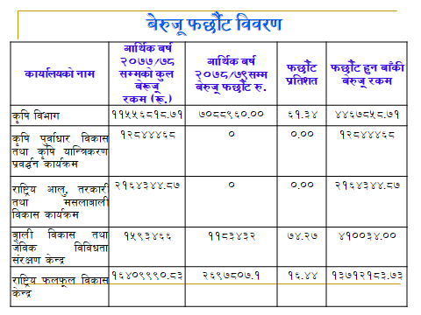

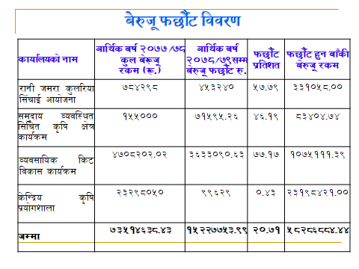

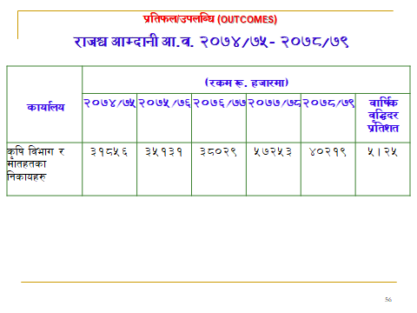

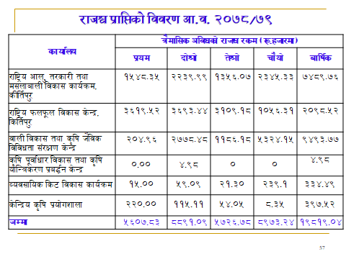

**प्रगती कम हुनुका कारणहरु**

* दरबन्दी अनुसार नियमितरुपमा पदपूर्ति नहुनु र उपलब्ध जनशक्ति आयोजनाहरुको अस्थायी दरवन्दीमा काजमा खटाउनु
* स्थानीय तह र संघीय निकाय वीच समन्वयको नीतिगत व्यवस्था नहुनु
* फार्मबाट उत्पादन हुने श्रोत बीउको मूल्य कायम गर्ने निर्दिष्ट कार्यविधि र जिल्लास्थित संयन्त्र नभएको कारण गैर कर राजस्व प्राप्तिमा समस्या।
* केही फार्मको सम्पूर्ण जग्गाको लालपूर्जा नभएको।

**कार्यक्रम कार्यन्वयनको क्रममा देखा परेका समस्याहरु**

* जनशक्ति अभावको कारण कार्यक्रम कार्यन्वयनमा समस्या।

* कृषि तथा पशुपन्छी विकास मन्त्रालय, प्रदेश सरकार र स्थानीय सरकारका कृषि कायक्रमहरुमा अनुदान प्रतिशतमा एकरुपता नभएको ।
* कृषि यान्त्रीकरण प्रवर्द्वन केन्द्र नक्टाझिजमा स्वीकृत ToR कार्य विवरण अनुरुप कृषि यान्त्रीकरण सम्वद्ध कार्य गर्न नसकिएको
* श्रोत वीउ विक्रिमा समस्या
* प्रजनन बीउ नार्क अन्तर्गतको बाली विशेषको अनुसन्धान केन्द्रबाट समयमा प्राप्त नहुने गरेको।
* नेपाल कृषि अनुसन्धान परिषद्‍बाट च्याउ, मौरी र रेशमकीरा सम्बन्धी अनुसन्धानको लागि प्राथमिकता नदिइएको कारण समसामयिक प्रविधिको विकास नहुँदा कृषकहरुलाई आवश्यकता भएको प्रविधि विस्तार गर्न नसकिएको ।
* निजी नर्सरीहरुको संख्या बढेको र सोको नियमन गर्न नसक्दा गुणस्तरीय फलफूल विरुवा उत्पादन तथा वितरणमा समस्या भएको।
* विभिन्न तरकारी बालीहरुका वेर्ना तथा विउ उत्पादनको लागि आवश्यक जग्गाको अभाव रहेको।
* च्याउ र *Apis Mellifera* मौरी हेर्ने छुट्टै निकाय नरहेको
* फार्म भित्रका रुख विरुवा सोझै कटानी गर्न समस्या हुँदा उष्ण प्रदेशीय बागवानी केन्द्रको सम्पूर्ण जमिन उपभोग गर्न नसकिएको।

1. **तोकिए बमोजिमका अन्य विवरण**

**विषादि अवशेष द्रुत विश्‍लेषण इकाईहरु बाट प्राप्त नतिजा**

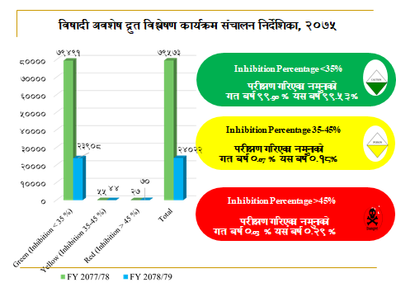

1. **अघिल्लो आर्थिक वर्षमा सार्वजनिक निकायले कुनै कार्यक्रम वा आयोजना सञ्चालन गरेको भए सोको विवरण**
2. **सार्वजनिक निकायको वेभसाईट भए सोको विवरण**

http://www.doanepal.gov.np

1. **सार्वजनिक निकायले प्राप्त गरेको वैदेशिक सहायता र ऋण, अनुदान एवम् प्रावधिक सहयोग वा सम्झौता सम्बन्धी विवरण**

नरहेको

1. **सार्वजनिक निकायले सञ्चालन गरेको कार्यक्रम र सो को प्रगति प्रतिवेदन**

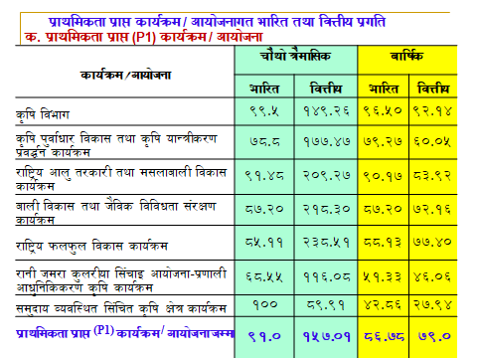

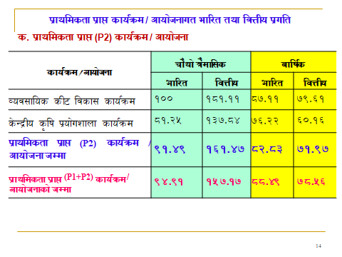

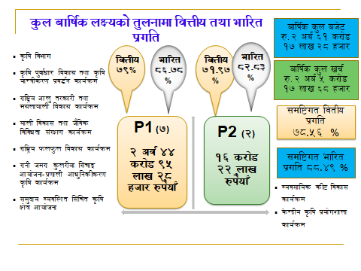

1. **सार्वजनिक निकायले वर्गीकरण तथा संरक्षण गरेको सूचनाको नामावली र त्यस्तो सूचना संरक्षण गर्न तोकिएको समयावधि**

नरहेको ।

1. **सार्वजनिक निकायमा परेको सूचना माग सम्बन्धी निवेदन र सो उपर सूचना दिइएको विषय**

कसैबाट पनि सुचना माग नभएको ।तथापी, व्यक्तिगत रुपमा सूचना अधिकारीलाई भेट्न आउनेलाई र फोन मार्फत सम्पर्क गर्नेलाई सूचना एवं जानकारी दिने गरिएको ।

1. सञ्चारका **सार्वजनिक निकायका सूचनाहरु अन्यत्र प्रकाशन भएका वा हुने भएको भए सोको विवरण**

आवश्यकता अनुसार राष्ट्रिय दैनिक पत्र-पत्रिकाहरुमा, website, सामाजिक सञ्‍जाल तथा आवश्यकता अनुसार राष्ट्रियस्तरका आम माध्यमहरुबाट प्रकाशन तथा प्रसारण गर्ने गरिएको ।